MISA CON NENOS

1 de maio de 2022

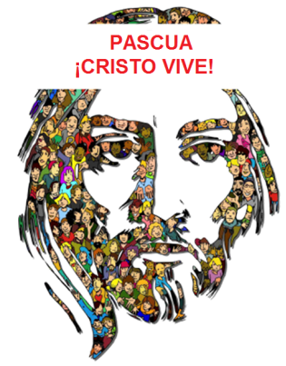
Domingo 3º de Pascua - C
Xoán 21, 1-19:“É o Señor!”
Mensaxe: É XESÚS!, só El fai milagres no cotián
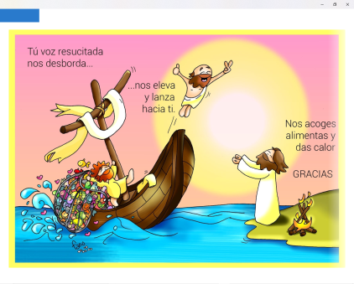


- MONICIÓN DE ENTRADA

Monición:

Irmáns e irmás: esta Comunidade reunida para escoitar a Palabra de Deus e para a Fracción do Pan, é o signo evidente da Resurrección de Xesús. A verdadeira fe nace sempre do encontro persoal con Cristo como compañeiro de camiño. Só el nos pode facer vivir, amar e esperar a pesar dos nosos erros, fracasos e pecados. En cada eucaristía lembramos os tres agasallos que Xesús nos fai no evanxeo de hoxe: o seu Pan, a súa Palabra e unha Misión. Comezamos o mes de maio, o mes da Nai do ceo que nos acompaña e nos quere con tenrura e pedimos tamén polas nosas nais ás que debemos todo o que somos.

SACERDOTE: -No nome do Pai…

Cristo resucitado que se nos achega na vida cotiá, regálanos o Pan da Eucaristía e multiplica a eficacia das nosas tarefas pastorais, sexa convosco…

2. ASPERSIÓN COA AUGA
Na pascua realizamos o xesto da aspersión da auga sobre nós. A auga, lava, purifica. Ao recibir a auga nas nosas cabezas lembramos a auga do bautismo e pedimos ao Señor que nos lave e perdoe todos os nosos pecados para celebrar mellor a festa da Eucaristía na que Cristo se fai presente entre nós.

-Quita Señor, a nosa debilidade e as nosas impurezas para que, dese xeito, podamos seguir dando sinais claros de que somos os teus amigos e seguidores (Aspersión ao pobo).

- SÚPLICAS DE PERDÓN (Se non se fai a aspersión)
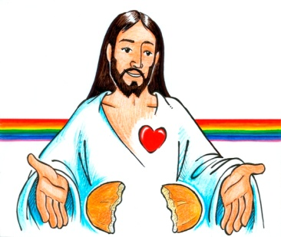
Sacerdote: Recoñezamos os nosos pecados:
- Pais: Porque non fixemos o ben que Ti queres nin valoramos a Eucaristía suficientemente: Señor, ten piedade de nós.
- Catequistas: Porque nos momentos de dificultade non o intentamos “no teu nome”, polo teu poder: Cristo, ten piedade de nós.

- Nenos: Porque temos contrariado a túa vontade en moitas ocasións e non demos testemuño claro da nosa fe: Señor, ten piedade de nós.

4. MONICIÓN ÁS LECTURAS
Os apóstolos por anunciar a resurrección son perseguidos. Pero eles queren dar testemuño desa verdade que dá vida a quen a cre. No evanxeo de hoxe, Xesús aparéceselles, unha vez máis, no traballo cando sentían o baleiro. Xesús éncheos e celebra o banquete e a fracción do pan.

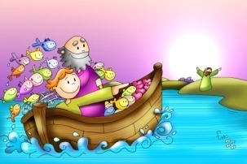
LECTURAS

Feitos dos Apóstolos 5, 27b-32. 40b-41:
Testemuñas disto somos nós e o Espírito Santo.

Salmo 29:

Heite enxalzar, Señor, porque me libraches.

Apocalipse 5, 11-14 Digno é o Año degolado de recibir o poder a riqueza.

Xoán 21,1-19: Xesús achégase, toma o pan e dállelo, e o mesmo o peixe. (Breve)

Narrador: Naquel tempo Xesús apareceuse outra vez aos discípulos xunto ao lago de Tiberíades. E apareceuse desta maneira: Estaban xuntos Simón Pedro, Tomé, alcumado o Xemelgo; Natanael, o de Caná de Galilea; os Zebedeos e outros dous discípulos seus. Simón Pedro díxolles:
Pedro: -«Vou pescar».
Narrador: Eles contestan:
Apóstolos: -«Imos tamén nós contigo».
Narrador: Saíron e embarcáronse; e aquela noite non colleron nada. Estaba xa amencendo, cando Xesús se presentou na beira; pero os discípulos non sabían que era Xesús. Xesús díxolles:

Xesús: - «Rapaces, tedes peixe?».

Narrador: Eles contestaron:
Apóstolos: -«Non».
Narrador: El díxolles:

Xesús: -«Botade a rede á dereita da barca e atoparedes».

Narrador: Botárona, e non podían sacala, pola multitude de peixes. E aquel discípulo a quen Xesús amaba díxolle a Pedro:
Xoán -«É o Señor».
Narrador: Ao oír que era o Señor, Simón Pedro, que estaba espido, atouse a túnica e botouse á auga. Os demais discípulos achegáronse na barca, porque non distaban de terra máis que uns douscentos cóbados, remolcando a rede cos peixes. Ao saltar a terra, ven unhas brasas cun peixe posto encima e pan. Xesús díxolles:

Xesús -«Traede dos peixes que acabades de coller».

Narrador: Simón Pedro subiu á barca e arrastrou ata a beira a rede repleta de peces grandes: cento cincuenta e tres. E aínda que eran tantos, non rompeu a rede. Xesús díxolles:

Xesús: -«Vamos, xantade».

Narrador: Ningún dos discípulos atrevíase a preguntarlle quen era, porque sabían ben que era o Señor. Xesús achégase, toma o pan e dállo, e o mesmo o peixe. Esta foi a terceira vez que Xesús apareceuse aos discípulos despois de resucitar de entre os mortos.,

(Narrador- Xesús –Apóstolos –Pedro -Xoán)

5.- ORACIÓN DOS FIEIS

Sacerdote: Presentamos as nosas oracións proclamando a Cristo Resucitado dicindo:

- Creo na túa presenza, Señor.

1. Que os pastores da Igrexa sexan os primeiros en fiarse de ti, en amar e servir. Que nos axuden a todos a descubrir a Xesús como o Señor, o amigo, o Salvador. Oremos.

2. Que a nosa comunidade de N…sinta a presenza de Xesús resucitado no medio dela.
Oremos.

3. Que descubramos a Xesús nos compañeiros, nos que pasan ao noso lado, nos pobres. Oremos.

4. Que valoremos a misa do domingo descubrindo a presenza de Xesús no Pan e na Palabra e digamos como Xoán: “É o Señor!”. Oremos.

5. Que nas dificultades da vida botemos as redes en nome do Señor intentándoo de novo coa súa axuda e a súa forza. Oremos.

6. Polos rapaces que se preparan para a Primeira Comuñón ou a Confirmación. Oremos.

7. Polas nosas nais que viven para nós para que as recompensemos coa nosa gratitude e agarimo. Oremos.

8. Para que vivamos este mes pendentes da Nai tenra do ceo. Oremos.

6. PROCESIÓN DE OFRENDAS

- REDE:

Con esta rede queremos dicirlle ao Señor que estamos dispostos a seguir formando parte do seu equipo. É dicir; queremos dar a coñecer a mensaxe de salvación.

BANDEXA DE FROITAS:

Con esta bandexa repleta de froitos queremos simbolizar a alegría da Pascua. Se o Señor resucitou, nós –como froito da Pascua- tamén resucitaremos a unha nova vida.

VARA DE MAGO:

Nesta pascua queremos ofrecerche as tarefas pastorais que realizamos na parroquia (ou comunidade). Nós esforzámonos moito por continuar a túa tarefa na igrexa formándonos, celebrando a túa presenza no medio de nós e construíndo o Reino. Nesta variña de mago queremos representarte a ti, que te necesitamos presente no medio da nosa pastoral para que coa túa presenza nos bendigas, multiplíquesnos e fagas eficaz as nosas tarefas pastorais.

PAN E VIÑO:

Co Pan e o Viño queremos dar grazas a Deus porque se quixo quedar connosco no altar. Que cada vez que celebremos a Eucaristía pensemos que é un adianto do que nos queda por vivir no ceo.

UNHA NAI:

Hoxe é o día das nais. De todas as nais: as nais felices e queridas; as nais enfermas e coidadas; as nais solteiras e marxinadas; as nais que choran maltratadas; as nais das nais necesarias; as nais sen fillos porque se foron; as nais viúvas tan fortes e entregadas. As nais… Todas as nais! Hoxe pedímosche por elas, por todas. Grazas, nais!

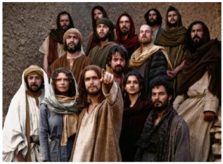
7. SUXESTIÓNS:

-Recorda que Xesús achégasenos na actividade, non se estamos ociosos.

-Vede que pequenos milagres Xesús fará en vós se lle botades unha man no vivir cotián, na túa familia, no cole, traballo…

-Dedicade tempo a atoparvos con Xesús na oración, no partir o pan (eucaristía). Aí poderedes sentir a alegría de estar con el e dicir: “É o Señor!”.

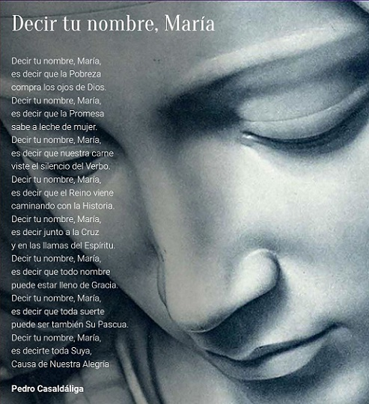
-Facede un mural coa frase “É o Señor” e vede onde podedes atoparlle hoxe: traballos, estudos, eucaristía, oración, igrexa, comunidade, pobres...

-Fagamos durante a Pascua o ViaLucis, o camiño da luz, acompañando a Xesús na pascua. Podédelo atopar na internet.

-“RESUCITADO” é unha película que se estreaba en 2016 por semana santa: os apóstolos descobren o Señor presente, distinto, entre eles, guiándoos. Xesús Resucitado é como o facho que guía a nave da igrexa.


-Preparamos algo tamén cos nenos por ser o día da nai e que o lleven para casa.


FELIZ DOMINGO DÍA DO SEÑOR
Grazas polos teus tres regalos

Xesús, cada domingo vimos á comunidade parroquial a atoparnos contigo, a sentir a túa presenza resucitada no medio de nós. Cada domingo na eucaristía alimentas a nosa fe cos tres grandes agasallos de Pascua: a Palabra, o Pan e a Misión.
Grazas pola túa Palabra chea de paz, de luz, de forza, que nos empuxa a lanzarnos aos mares da vida con confianza, e guíanos para que botemos as redes “no teu nome” para a pesar do desencanto, sendo prolongación das túas mans, e poidamos recoñecerte e confesarte: É o Señor!
Grazas porque cada domingo preparas a mesa do Pan e lémbrasnos: ”Vamos, comede”! Así, recibimos o teu alimento, recuperamos as forzas e inxéctasnos a túa mesma vida divina.
Grazas tamén porque como a Pedro nos envías a unha misión, a misión de “amarte” a ti e a coidar os nosos irmáns, sendo testemuñas do amor que ti e o Pai nos tedes.
Xesús, graza por facerte presente no medio de nós na comunidade parroquial. Grazas por estes belos agasallos que nos fas en Pascua. Saberemos recoñecerte e confesarte: “é o Señor”.

8.- ORACIÓN DE GRAZAS

